Documentazione progetto: spirografo

1 Introduzione 3

1.1 Informazioni sul progetto 3

1.2 Abstract 3

1.3 Scopo 3

Analisi 4

1.4 Analisi del dominio 4

1.5 Analisi e specifica dei requisiti 4

1.6 Use case 6

1.7 Pianificazione 6

1.8 Analisi dei mezzi 8

1.8.1 Software 8

1.8.2 Hardware 8

2 Progettazione 8

2.1 Design dell’architettura del sistema 8

2.2 Design dei dati e database 8

2.3 Design delle interfacce 8

2.4 Design procedurale 8

3 Implementazione 9

4 Test 9

4.1 Protocollo di test 9

4.2 Risultati test 13

4.3 Mancanze/limitazioni conosciute 13

5 Consuntivo 13

6 Conclusioni 13

6.1 Sviluppi futuri 13

6.2 Considerazioni personali 13

7 Bibliografia 13

7.1 Bibliografia per articoli di riviste: 13

7.2 Bibliografia per libri 13

7.3 Sitografia 14

8 Allegati 14

# Introduzione

## Informazioni sul progetto

Questo progetto è volto a creare un’applicazione per computer che simuli uno spirografo. Quello che verrà descritto in questo documento è il primo lavoro a lungo termine, del terzo anno, che mi è stato assegnato. L’obiettivo di questo progetto è di creare un’applicazione gestita con GUI che renda disponibili diverse funzioni oltre che al semplice disegno, in modo da migliorare l’esperienza generale col prodotto. Il linguaggio che ho scelto è Java.

## Abstract

È una breve e accurata rappresentazione dei contenuti di un documento, senza notazioni critiche o valutazioni. Lo scopo di un abstract efficace dovrebbe essere quello di far conoscere all’utente il contenuto di base di un documento e metterlo nella condizione di decidere se risponde ai suoi interessi e se è opportuno il ricorso al documento originale.

Può contenere alcuni o tutti gli elementi seguenti:

* **Background/Situazione iniziale**
* **Descrizione del problema e motivazione**: Che problema ho cercato di risolvere? Questa sezione dovrebbe includere l'importanza del vostro lavoro, la difficoltà dell'area e l'effetto che potrebbe avere se portato a termine con successo.
* **Approccio/Metodi**: Come ho ottenuto dei progressi? Come ho risolto il problema (tecniche…)? Quale è stata l’entità del mio lavoro? Che fattori importanti controllo, ignoro o misuro?
* **Risultati**: Quale è la risposta? Quali sono i risultati? Quanto è più veloce, più sicuro, più economico o in qualche altro aspetto migliore di altri prodotti/soluzioni?

Esempio di abstract:

*As the size and complexity of today’s most modern computer chips increase, new techniques must be developed to effectively design and create Very Large-Scale Integration chips quickly. For this project, a new type of hardware compiler is created. This hardware compiler will read a C++ program, and physically design a suitable microprocessor intended for running that specific program. With this new and powerful compiler, it is possible to design anything from a small adder, to a microprocessor with millions of transistors. Designing new computer chips, such as the Pentium 4, can require dozens of engineers and months of time. With the help of this compiler, a single person could design such a large-scale microprocessor in just weeks.*

## Scopo

Lo scopo del progetto (scopi didattici/scopi operativi). Dovrebbe descrivere il mandato, ma non vanno ricopiate le informazioni del quaderno dei compiti (che va invece allegato).

## Analisi

## Analisi del dominio

Questo capitolo dovrebbe descrivere il contesto in cui il prodotto verrà utilizzato, da questa analisi dovrebbero scaturire le risposte a quesiti quali ad esempio:

* Background/Situazione iniziale
* Quale è e come è organizzato il contesto in cui il prodotto dovrà funzionare?
* Come viene risolto attualmente il problema? Esiste già un prodotto simile?
* Chi sono gli utenti? Che bisogni hanno? Come e dove lavorano?
* Che competenze/conoscenze/cultura posseggono gli utenti in relazione con il problema?
* Esistono convenzioni/standard applicati nel dominio?
* Che conoscenze teoriche bisogna avere/acquisire per poter operare efficacemente nel dominio?
* …

## Analisi e specifica dei requisiti

|  |  |  |
| --- | --- | --- |
| **ID** | **Requisito** | **Priorità** |
| 01 | Finestra ridimensionabile | Bassa |
| 02 | Dischi e anelli ridimensionabili | Media |
| 03 | Sempre al centro della tela abbiamo il disco sulla quale ruota il secondo disco o un anello che ospita un disco che gira | Alta |
| 04 | Il disco e l’anello non devono essere più grandi della pagina | Alta |
| 05 | Il disco mobile ha più punti dove puoi attaccare la matita | Media |
| 06 | Il colore del percorso è personalizzabile | Alta |
| 07 | È possibile disegnare il percorso in layer gestiti separatamente | Media |
| 08 | La pagina avrà un menù per gestire i layer |  |
| 09 | I layer possono venir nascosti o cancellati | Bassa |
| 10 | Quando il colore del percorso viene cambiato, viene chiesto anche se cambiare layer | Bassa |
| 11 | È possibile tracciare più percorsi con misure degli anelli diversi | Media |
| 12 | Per ogni tracciato è possibile interrompere l’operazione | Alta |
| 13 | L’immagine creata può venir esporta come png | Media |
| 14 | Salvataggio e caricamento dei parametri | Bassa |
| 15 | Premendo il tasto spazio è possibile inserire una modalità automatica | Media |

**Spiegazione elementi tabella dei requisiti:**

**ID**: identificativo univoco del requisito

**Nome**: breve descrizione del requisito

**Priorità**: indica l’importanza di un requisito nell’insieme del progetto, definita assieme al committente. Ad esempio, poter disporre di report con colonne di colori diversi ha priorità minore rispetto al fatto di avere un database con gli elementi al suo interno. Solitamente si definiscono al massimo di 2-3 livelli di priorità.

**Versione**: indica la versione del requisito. Ogni modifica del requisito avrà una versione aggiornata.

Sulla documentazione apparirà solamente l’ultima versione, mentre le vecchie dovranno essere inserite nei diari.

**Note**: eventuali osservazioni importanti o riferimenti ad altri requisiti.

**Sotto requisiti**: elementi che compongono il requisito.

## Use case

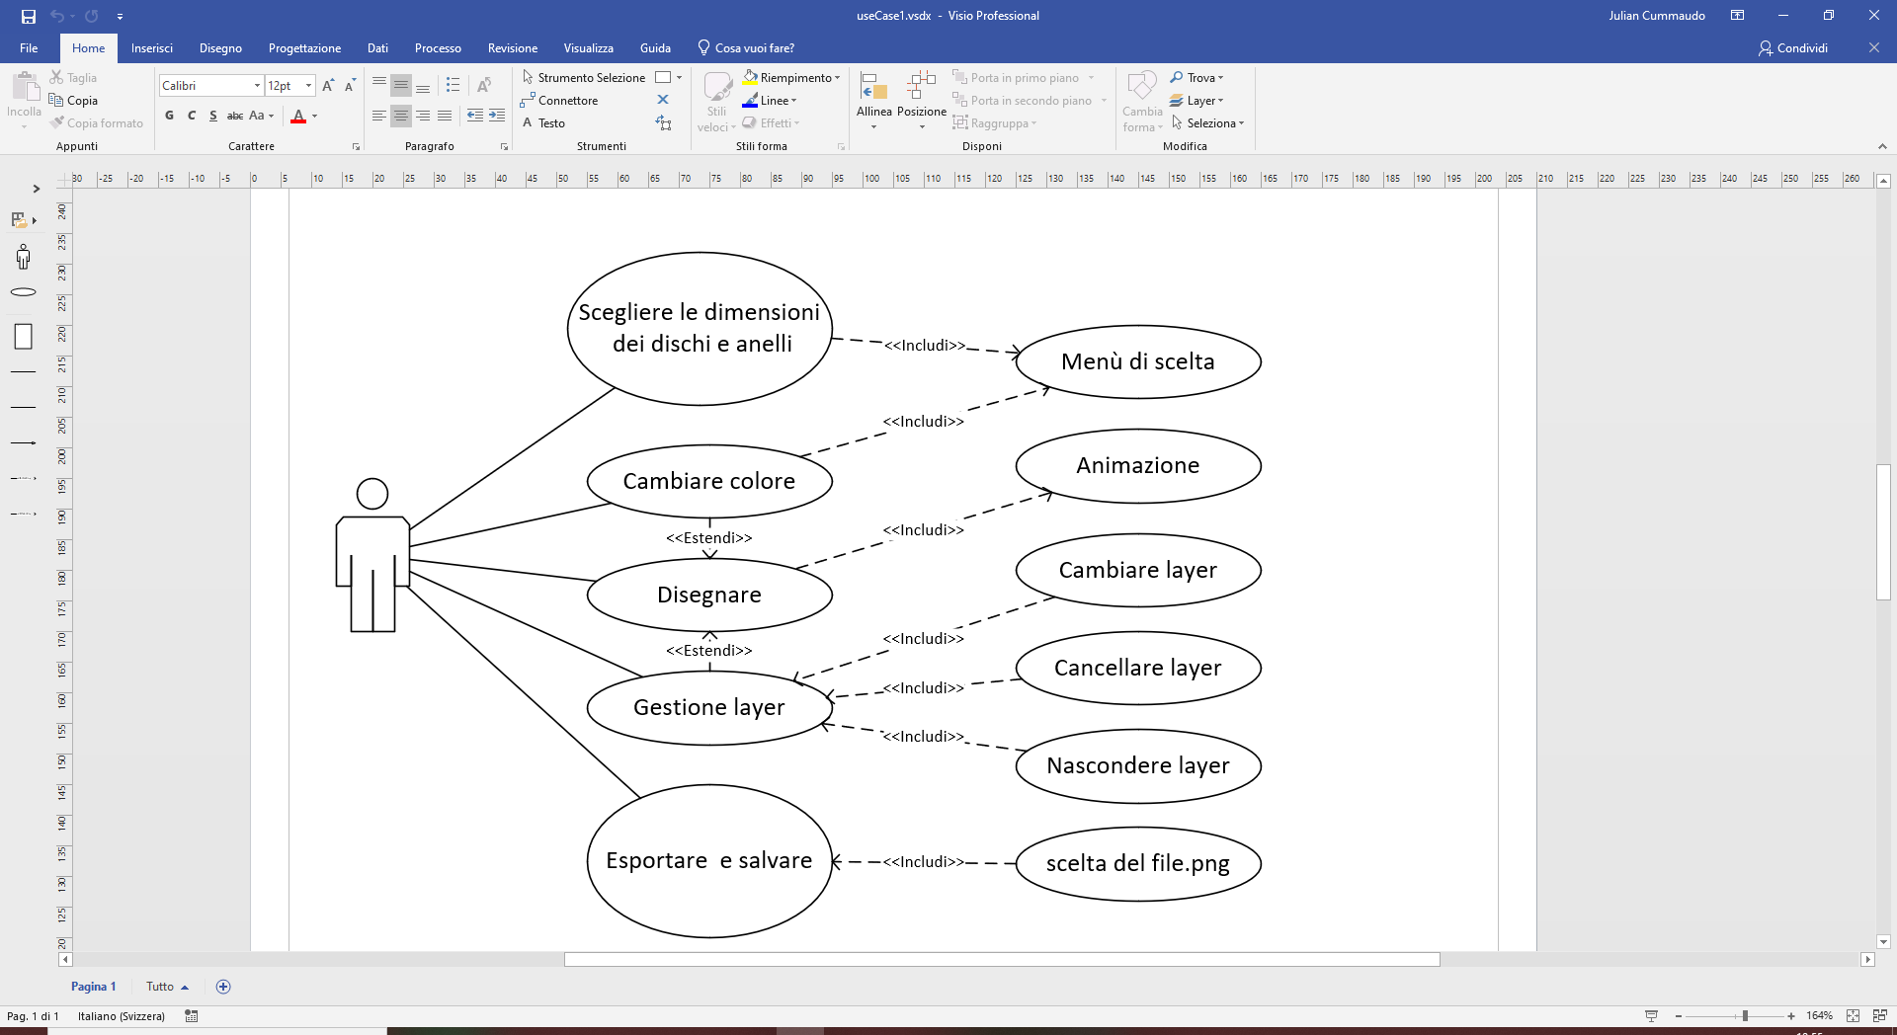

Figura 1: Use Case

## Pianificazione

Prima di stabilire una pianificazione bisogna avere almeno una vaga idea del modello di sviluppo che si intende adottare. In questa sezione bisognerà inserire il modello concettuale di sviluppo che si seguirà durante il progetto. Gli elementi di riferimento per una buona pianificazione derivano da una scomposizione top-down della problematica del progetto.

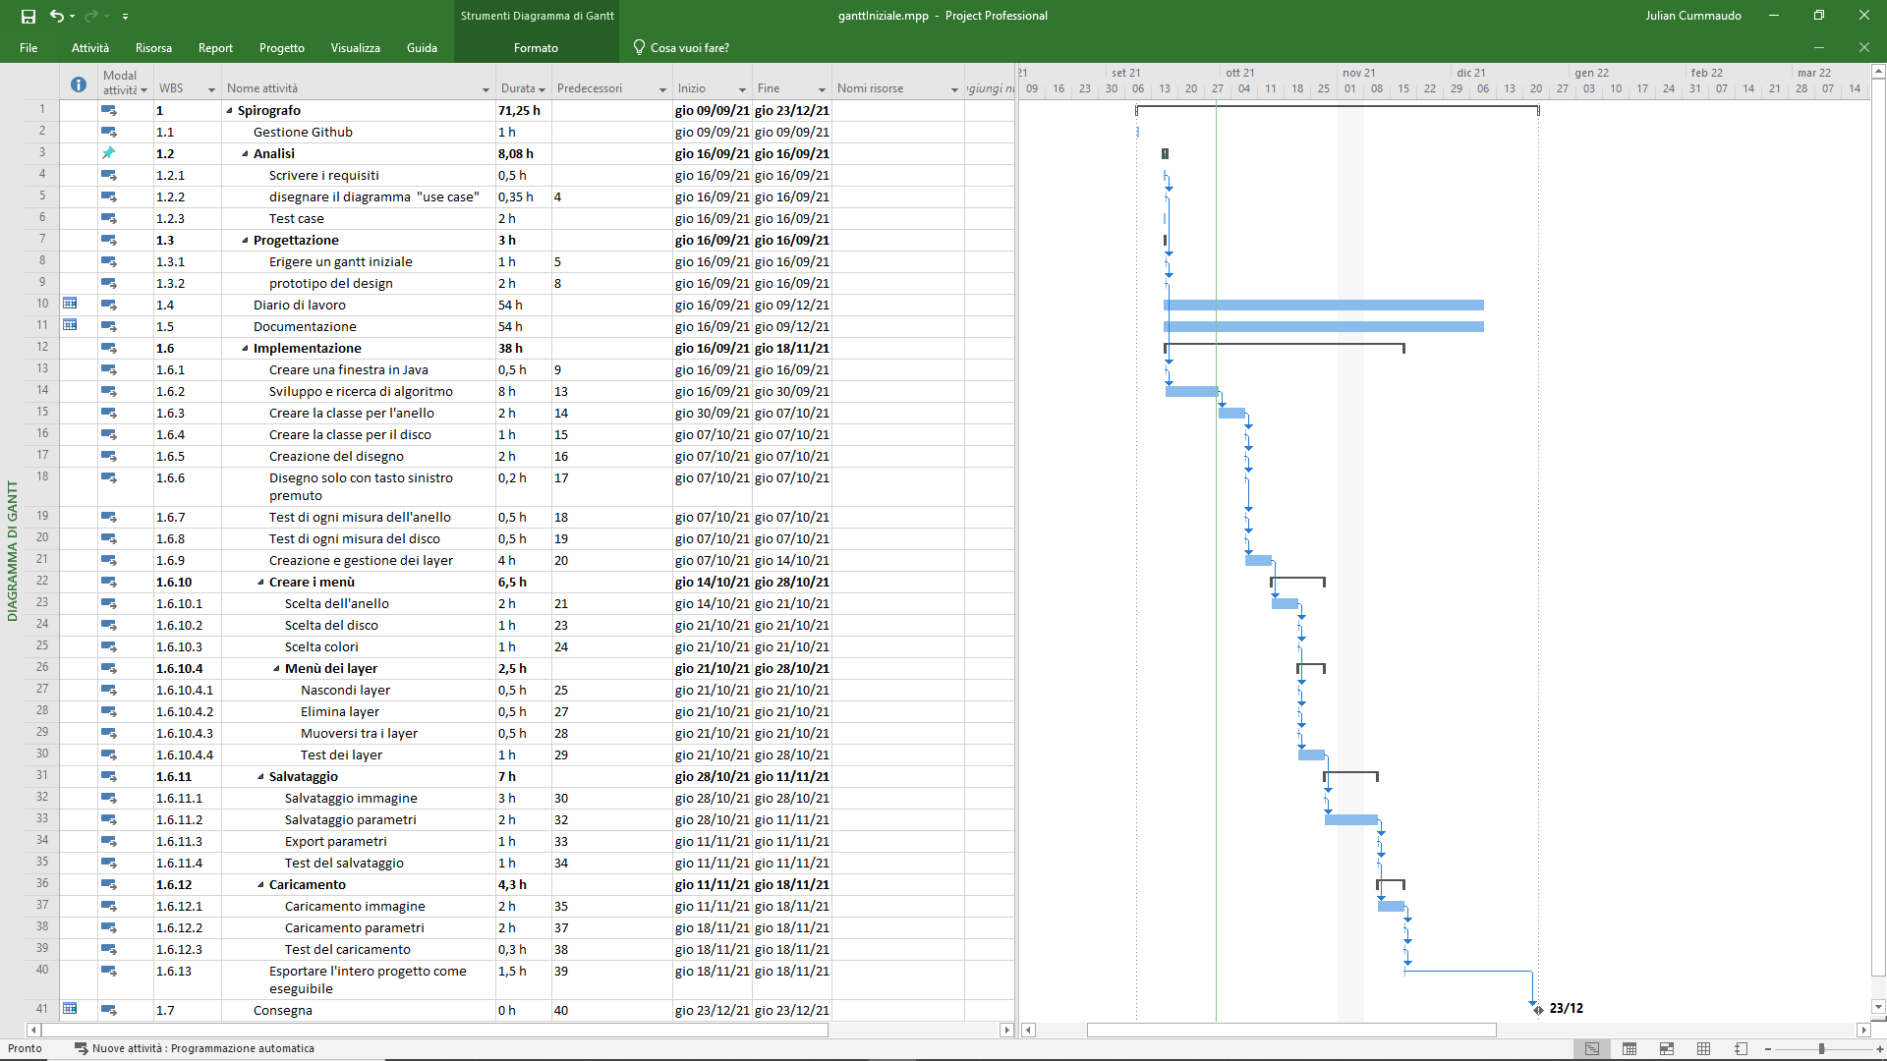

Figura 2: Gantt iniziale

## Analisi dei mezzi

Elencare e descrivere i mezzi disponibili per la realizzazione del progetto. Ricordarsi di sempre descrivere nel dettaglio le versioni e il modello di riferimento.

### Software

SDK, librerie, tools utilizzati per la realizzazione del progetto e eventuali dipendenze.

### Hardware

Su quale piattaforma dovrà essere eseguito il prodotto? Che hardware particolare è coinvolto nel progetto? Che particolarità e limitazioni presenta? Che HW sarà disponibile durante lo sviluppo?

# Progettazione

Questo capitolo descrive esaustivamente come deve essere realizzato il prodotto fin nei suoi dettagli. Una buona progettazione permette all’esecutore di evitare fraintendimenti e imprecisioni nell’implementazione del prodotto.

## Design dell’architettura del sistema

Descrive:

* La struttura del programma/sistema lo schema di rete...
* Gli oggetti/moduli/componenti che lo compongono.
* I flussi di informazione in ingresso ed in uscita e le relative elaborazioni. Può utilizzare *diagrammi di flusso dei dati* (DFD).
* Eventuale sitemap

## Design dei dati e database

Descrizione delle strutture di dati utilizzate dal programma in base agli attributi e le relazioni degli oggetti in uso.

Schema E-R, schema logico e descrizione.

Se il diagramma E-R viene modificato, sulla doc dovrà apparire l’ultima versione, mentre le vecchie saranno sui diari.

## Design delle interfacce

Descrizione delle interfacce interne ed esterne del sistema e dell’interfaccia utente. La progettazione delle interfacce è basata sulle informazioni ricavate durante la fase di analisi e realizzata tramite mockups.

## Design procedurale

Descrive i concetti dettagliati dell’architettura/sviluppo utilizzando ad esempio:

* Diagrammi di flusso e Nassi.
* Tabelle.
* Classi e metodi.
* Tabelle di routing

# Implementazione

In questo capitolo dovrà essere mostrato come è stato realizzato il lavoro. Questa parte può differenziarsi dalla progettazione in quanto il risultato ottenuto non per forza può essere come era stato progettato.

Sulla base di queste informazioni il lavoro svolto dovrà essere riproducibile.

In questa parte è richiesto l’inserimento di codice sorgente - Print Screen - di maschere solamente per quei passaggi particolarmente significativi e/o critici.

Inoltre, dovranno essere descritte eventuali varianti di soluzione o scelte di prodotti con motivazione delle scelte.

Non deve apparire nessuna forma di guida d’uso di librerie o di componenti utilizzati. Eventualmente questa va allegata.

Per eventuali dettagli si possono inserire riferimenti ai diari.

# Test

## Protocollo di test

Definire in modo accurato tutti i test che devono essere realizzati per garantire l’adempimento delle richieste formulate nei requisiti. I test fungono da garanzia di qualità del prodotto. Ogni test deve essere ripetibile alle stesse condizioni.

|  |  |  |  |
| --- | --- | --- | --- |
| **Test Case:**  **Riferimento**: | TC-001  REQ-01  REQ-03  REQ-04 | **Nome:** | Ridimensionare la finestra |
| **Descrizione:** | Verificare che la finestra sia ridimensionabile da una dimensione di X-X px fino alla grandezza massima dello schermo, verificando che i menù cambino grandezza in base alla dimensione in modo da restare sempre visibili. | | |
| **Procedura:** | 1. Avviare il programma 2. Trascinando l’angolo in basso a destra, verificare che i menù restino nella giusta posizione 3. Stringere la pagina in larghezza ed in altezza fino alle dimensioni minime richieste 4. Ridimensionare la pagina verificando che gli elementi addetti al disegno restino al centro 5. Ridimensionare la pagina e verificare che il disco e l’anello non escano dalla finestra | | |
| **Risultati attesi:** | La finestra non diventerà più piccola di X-X px e non diventerà più grande della grandezza massima dello schermo. I menù e i dischi devono restare nelle posizioni richieste, al centro o ai lati, con le dimensioni corrette. | | |

|  |  |  |  |
| --- | --- | --- | --- |
| **Test Case:**  **Riferimento**: | TC-002  REQ-02  REQ-05 | **Nome:** | Ridimensionare gli anelli e i dischi. Attaccare la matita a più punti del disco |
| **Descrizione:** | Verificare che siano presenti e funzionanti i menù di ridimensionamento degli anelli e dei dischi, inoltre, verificare che che il disco mobile abbia dei punti dove attaccare la matita. | | |
| **Procedura:** | 1. Impostare il raggio dell’anello a 200px 2. Impostare il raggio del disco a 100px 3. Impostare 3 punti dove la matita potrà attaccarsi al disco 4. Avviare il programma 5. Provare a cambiare punto d’attaccamento della matita 6. Per ogni punto, girare il disco almeno un paio di volte | | |
| **Risultati attesi:** | Visualizzare un disco con raggio 200px e al suo interno un anello con raggio 100px. Alla rotazione del disco, avere un disegno diverso per ogni punto. | | |

|  |  |  |  |
| --- | --- | --- | --- |
| **Test Case:**  **Riferimento**: | TC-003  REQ-06 | **Nome:** | Personalizzare il colore del percorso |
| **Descrizione:** | Cambiare il colore del percorso durante l’esecuzione del programma. | | |
| **Procedura:** | 1. Avviare il programma 2. Cominciare a disegnare con il colore di base 3. Cambiare tramite un color picker il colore 4. Tornare a disegnare | | |
| **Risultati attesi:** | Il colore dovrebbe cambiare, ma ciò che è stato disegnato prima deve restare del colore base. | | |

|  |  |  |  |
| --- | --- | --- | --- |
| **Test Case:**  **Riferimento**: | TC-004  REQ-07  REQ-08  REQ-09 | **Nome:** | Disegnare su diversi layer, nasconderli o cancellarli dal menù |
| **Descrizione:** | Verificare che il percorso siagestito in diversi layer e che essi possano venir gestiti da un menù, dove sarà possibile nasconderli o cancellarli. | | |
| **Procedura:** | 1. Avviare l’applicazione 2. Tracciare un percorso 3. Aggiungere dei Layer dal menù 4. Cambiare Layer 5. Tracciare un altro percorso 6. Nascondere il Layer precedente 7. Rivelare il Layer precedente 8. Cancellare il Layer precedente | | |
| **Risultati attesi:** | I Layer creati devono venir visualizzati nel menù, nascondendo un Layer, il percorso tracciato deve sparire dalla tela ma rimanere nel menù, rivelandolo, deve ricomparire invariato. Cancellando un Layer, esso deve sparire dal menù e deve sparire dalla tela. | | |

|  |  |  |  |
| --- | --- | --- | --- |
| **Test Case:**  **Riferimento**: | TC-005  REQ-10 | **Nome:** | Notificare il cambio del colore con una richiesta di cambiare Layer |
| **Descrizione:** | Cambiando il colore del percorso, deve venir chiesto all’utente, in maniera poco evasiva, se creare un nuovo Layer e se spostarsi in questo nuovo Layer. | | |
| **Procedura:** | 1. Avviare il programma 2. Disegnare con il colore di base 3. Cambiare tramite un color picker il colore 4. Verificare la comparsa del messaggio a destra | | |
| **Risultati attesi:** | Il colore deve cambiare. Al cambiamento del colore deve apparire un messaggio a destra. | | |

|  |  |  |  |
| --- | --- | --- | --- |
| **Test Case:**  **Riferimento**: | TC-006  REQ-11  REQ-12 | **Nome:** | Tracciare più percorsi con diverse misure ed interrompere l’operazione |
| **Descrizione:** | Verificare che sia possibile interrompere il percorso che si sta tracciando, e che sia possibile tracciare più percorsi con misure degli anelli diverse. | | |
| **Procedura:** | 1. Avviare l’applicazione 2. Tracciare un percorso 3. Interrompere l’operazione smettendo di premere il tasto sinistro 4. Interrompere l’operazione, nel caso sia stato premuto il tasto spazio, con un apposito bottone nel menù 5. Cambiare la dimensione degli anelli 6. Senza cambiare Layer, ricominciare a disegnare | | |
| **Risultati attesi:** | Mollando il tasto destro o schiacciando il bottone di interruzione del percorso, il percorso deve smettere di venir disegnato, rendendo possibile navigare tranquillamente nel menù. Dopo aver cambiato la dimensione degli anelli deve essere possibile ricominciare a disegnare senza problemi, mantenendo il vecchio percorso. | | |

|  |  |  |  |
| --- | --- | --- | --- |
| **Test Case:**  **Riferimento**: | TC-007  REQ-15 | **Nome:** | Premendo il tasto spazio, far partire la modalità automatica |
| **Descrizione:** | Se l’utente preme il tasto spazio, il percorso si disegnerà da solo. | | |
| **Procedura:** | 1. Avviare il programma 2. Selezionare una misura degli anelli, o lasciare quella di default 3. Premere il tasto spazio | | |
| **Risultati attesi:** | Dopo aver premuto il tasto, il percorso si deve disegnare da solo, seguendo la traiettoria che avrebbe seguito anche col mouse. | | |

|  |  |  |  |
| --- | --- | --- | --- |
| **Test Case:**  **Riferimento**: | TC-008  REQ-13  REQ-14 | **Nome:** | Salvare l’immagine prodotta e salvare e caricare dei parametri |
| **Descrizione:** | Verificare che sia possibile salvare l’immagine prodotta, inoltre, verificare che sia possibile salvare i parametri dell’immagine prodotta, in modo da poterli caricare in futuro e continuare il disegno. | | |
| **Procedura:** | 1. Avviare l’applicazione 2. Tracciare un percorso 3. Cliccare sul bottone addetto al salvataggio 4. Salvare il file 5. Verificare che il file sia stato creato 6. Verificare che corrisponda al disegno sulla tela 7. Tracciare un altro percorso 8. Salvare i parametri con il bottone adeguato 9. Premere il bottone per caricare i parametri 10. Caricare i parametri e verificare che sia possibile     1. navigare tra i Layer     2. nascondere o cancellare dei Layer     3. disegnare sul percorso senza problemi | | |
| **Risultati attesi:** | Cliccando il pulsante addetto al salvataggio dev’essere possibile salvare l’immagine, aprendo il file creato, dovrà venir visualizzata l’immagine prodotta sulla tela in maniera pulita (senza i vari menù). Premendo il bottone apposito dev’essere possibile salvare i parametri con l’estensione X-X. Premendo il bottone addetto al caricamento dei parametri deve apparire il menù del sistema operativo per caricare un file, dopo aver scelto il file dei parametri, dev’essere possibile eseguire tutti i punti del passaggio 10. | | |

## Risultati test

Tabella riassuntiva in cui si inseriscono i test riusciti e non del prodotto finale. Se un test non riesce e viene corretto l’errore, questo dovrà risultare nel documento finale come riuscito (la procedura della correzione apparirà nel diario), altrimenti dovrà essere descritto l’errore con eventuali ipotesi di correzione.

## Mancanze/limitazioni conosciute

Descrizione con motivazione di eventuali elementi mancanti o non completamente implementati, al di fuori dei test case. Non devono essere riportati gli errori e i problemi riscontrati e poi risolti durante il progetto.

# Consuntivo

Consuntivo del tempo di lavoro effettivo e considerazioni riguardo le differenze rispetto alla pianificazione (cap. 1.7) (ad esempio Gantt consuntivo).

# Conclusioni

Quali sono le implicazioni della mia soluzione? Che impatto avrà? Cambierà il mondo? È un successo importante? È solo un’aggiunta marginale o è semplicemente servita per scoprire che questo percorso è stato una perdita di tempo? I risultati ottenuti sono generali, facilmente generalizzabili o sono specifici di un caso particolare? ecc.

## Sviluppi futuri

Migliorie o estensioni che possono essere sviluppate sul prodotto.

## Considerazioni personali

Cosa ho imparato in questo progetto? ecc.

# Bibliografia

## Bibliografia per articoli di riviste:

1. Cognome e nome (o iniziali) dell’autore o degli autori, o nome dell’organizzazione,
2. Titolo dell’articolo (tra virgolette),
3. Titolo della rivista (in italico),
4. Anno e numero
5. Pagina iniziale dell’articolo.

## Bibliografia per libri

1. Cognome e nome (o iniziali) dell’autore o degli autori, o nome dell’organizzazione,
2. Titolo del libro (in italico),
3. ev. Numero di edizione,
4. Nome dell’editore,
5. Anno di pubblicazione,
6. ISBN.

## Sitografia

1. URL del sito (se troppo lungo solo dominio, evt completo nel diario),
2. Eventuale titolo della pagina (in italico),
3. Data di consultazione (GG-MM-AAAA).

**Esempio:**

* http://standards.ieee.org/guides/style/section7.html, *IEEE Standards Style Manual*, 07-06-2008.

# Allegati

Elenco degli allegati, esempio:

* Diari di lavoro
* Codici sorgente/documentazione macchine virtuali
* Istruzioni di installazione del prodotto (con credenziali di accesso) e/o di eventuali prodotti terzi
* Documentazione di prodotti di terzi
* Eventuali guide utente / Manuali di utilizzo
* Mandato e/o QdC
* Prodotto
* …